CHITOROAGĂ, Ion, 1940
Exponatele – A-Z la:
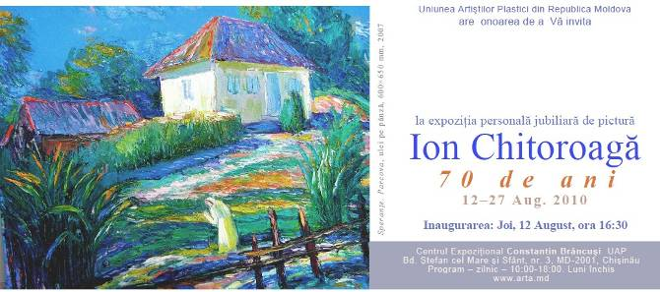

Nr./crt. | Nr./crt./ legenda exponatelot
 | Alegoria "Florolea", ulei pe pânză, 640×890 mm, 2010
 | Alegoria "Lumina pe palme", ulei pe pânză, 640×900 mm, 1981
 | Aleie pe str. A. Mateevici, ulei pe pânză, 690×890 mm, 2004
 | Autoportret – la 35 ani, ulei pe pânză, 850×710 mm, 1977
 | Biciclist şi liliac, ulei pe pânză, 540×590 mm, 2002
 | Biserica Adormirii Maicii Domnului, ulei pe pânză, 730×410mm, 2008
 | Căpiţele de la Văşcăuţi, ulei pe pânză, 600×700 mm, 1978
 | Case în scuar însorit, ulei pe pânză, 780×780 mm, 2000
 | Case la colţul stadionului, ulei pe pânză, 720×970 mm, 2000
 | Câine în flori, ulei pe pânză, 1.130×870 mm, 2004
 | Chioşcul de la Medjidiea, ulei pe pânză, 550×690 mm, 2003
 | Colaider, ulei pe pânză, 850×1,300 mm, 2009
 | Cosaşii din Grădina Botanică, ulei pe carton, 550×690 mm, 2005
 | Coşul cu flori mărunte, ulei pe pânză, 890×980 mm, 2006
 | Coşul cu flori turnate, ulei pe pânză, 900×830 mm, 2007
 | Crizanteme pe fundal ocru, ulei pe pânză, 800×800 mm, 2008
 | Crizanteme albe pe fundal roşu, ulei pe pânză, 780×990 mm, 2007
 | Crizanteme pe fundal roz, ulei pe pânză, 780×970 mm, 2008
 | Crizanteme pe fundal violet, ulei pe pânză, 880×980 mm, 2008
 | Două vazoane cu flori roşii pe fundal roşu, ulei pe pânză, 850×1.000 mm, 2008
 | Două vazoane cu liliac roşu, ulei pe pânză, 1.150×920 mm, 2008
 | Flori, bostan şi colac, ulei pe pânză, 920×840 mm, 2005
 | Flori de toamnă, gutui şi bostan, ulei pe pânză, 1.120×980 mm, 2007
 | Flori de toamnă şi harbuz, ulei pe pânză, 870×960 mm, 2009
 | Fov cu case de la Medjidiea, ulei pe pânză, 680×480 mm, 2005
 | Iarna la Casa Armatei, ulei pe pânză, 790×690 mm, 2003
 | Iazul de la Râşcani I, ulei pe pânză, 610×780 mm, 2003
 | Iazul de la Râşcani II, ulei pe pânză, 780×580 mm, 2000
 | La magazinul "Şafran", ulei pe pânză, 780×780 mm, 1999
 | La Olăneşti, ulei pe pânză, 670×800 mm, 2009
 | La veranda lui Silviu Fusu, ulei pe pânză, 730×410 mm, 2007
 | La veranda lui Silviu Fusu – după ploaie, ulei pe pânză, 680×680 mm, 2006
 | Liliac şi femeie în oranj, ulei pe pânză, 690×600 mm, 2004
 | Liliacul din cărare, ulei pe pânză, 610×510 mm, 2008
 | Liliacul Mare, ulei pe pânză, 870×960 mm, 1990
 | Liliac şi lalele, ulei pe pânză, 790×590 mm, 2008
 | Măturătorul de toamnă, ulei pe carton, 950×750 mm, 2002
 | O punte la Malina Mică, ulei pe carton, 970×700 mm, 2001
 | Ovatisean de pe str. M. Kogălnicanu, ulei pe pânză, 730×630 mm, 2004
 | Peisaj autumnal cu George Petrea, ulei pe pânză, 790×690 mm, 2001
 | Peisaj cu Marieta Russo, ulei pe pânză, 580×580 mm, 2008
 | Plopii de la Olăneşti, ulei pe pânză, 940×530 mm, 2009
 | Portretul arhitectului Ion Eremciuc, ulei pe pânză, 1.100×950 mm, 1999
 | Portretul arhitectului Mihai Eremciuc, ulei pe pânză, 1.160×1.000mm, 1999
 | Portretul lui Radu Eremciuc, ulei pe pânză, 1.200×1.000 mm, 1999
 | Portretul medicului Lâsâe Leonid, ulei pe pânză, 1.100×950 mm, 1980
 | Portretul pictoriţei Beatrice N., ulei pe pânză, 970×880 mm, 1982
 | Portretul plasticianului George Petrea, ulei pe pânză, 1.290×850 mm, 2010
 | Portretul scriitorului Haralampie Moraru, ulei pe pânză, 1.300×850 mm, 2008
 | Portretul Tamarei Eremciuc, ulei pe pânză, 1.100×930 mm, 1999
 | Prima toamnă în scuar, ulei pe carton, 750×550 mm, 2000
 | Primăvara de la mansardă, ulei pe pânză, 770×710 mm, 1995
 | Răsărite decorative pe fundal albastru, ulei pe pânză, 990×780 mm, 2009
 | Răsărite decorative pe fundal galben, ulei pe pânză, 980×790 mm, 2009
 | Răsărite măşcate, ulei pe pânză, 1.160×840 mm, 2005
 | Toamna: case lângă căminul USM, ulei pe pânză, 960×630 mm, 1998
 | Toamna de la magazinul non-stop, ulei pe pânză, 730×630 mm, 2005
 | Toamnă: Str. M. Kogălniceanu, ulei pe pânză, 730×620 mm, 2004
 | Vânt de primăvară, ulei pe pânză, 780×610 mm, 2003
 | Viaductul la Malina Mică, ulei pe carton, 970×700 mm, 2001

Total: 60 (şasezeci) titluri de lucrari

